**PENGEMBANGAN MEDIA MISTAR HITUNG SEDERHANA DAN LKS UNTUK PEMBELAJARAN MATEMATIKA MATERI BILANGAN BULAT DI KELAS V SD**

**SKRIPSI**

**Oleh:**

**ROJI ASMARA SAGALA  
NPM. 171434224**

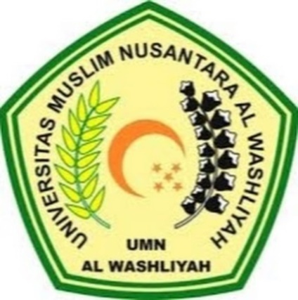

**PROGRAM STUDI PENDIDIKAN GURU SEKOLAH DASAR   
FAKULTAS KEGURUAN DAN ILMU PENDIDIKAN   
UNIVERSITAS MUSLIM NUSANTARA AL WASHLIYAH  
MEDAN  
2022**